Thon grillé, lentilles et sauce aux câpres
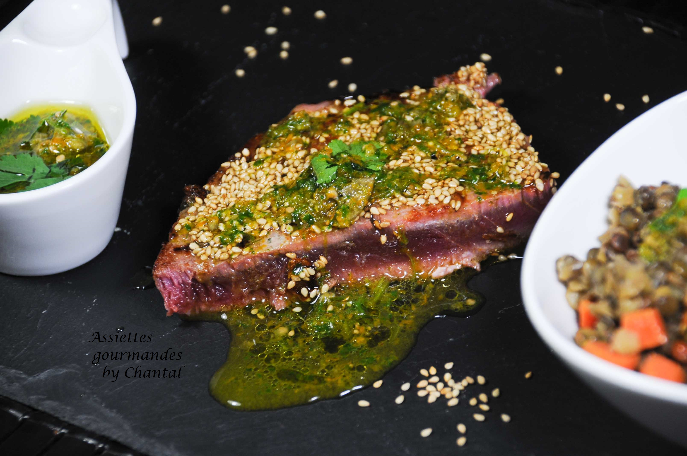
Ingrédients (pour 6 personnes):
6 portions de thon, graines de sésame, huile d'olive
Sauce aux câpres: 2 cuil. à c. de graines de coriandre, 1 petit bouquet de coriandre, zeste et jus d'une orange, 2 cuil. à s. de câpres saumurées égouttées, 15 cl d'huile d'olive vierge extra, 2 cuil. à s. de sauce soja légère
400 g de lentilles (j'ai choisi des tricolores), 1 carottes, 1 branche de thym, 1 feuille de laurier.
Préparation:
Torréfier les graines de coriandre dans une poêle à sec; les piler ensuite dans un mortier.
Réserver quelques feuilles de coriandre et ajouter le reste dans le mortier avec les graines broyées, piler. Ajouter le zeste puis les câpres et écraser grossièrement.
Incorporer l'huile d'olive, le jus d'orange et la sauce soja. Ajouter en dernier les feuilles de coriandre.
Laisser reposer quelques minutes avant de servir.
Mettre les lentilles préalablement rincées dans une casserole; recouvrir généreusement d'eau, ajouter la carotte coupée en petits morceaux et les herbes aromatiques ( ne pas saler l'eau de cuisson pour faciliter la cuisson des lentilles).
Cuire selon les indications du paquet (les lentilles corail sont cuites en 5 minutes, sinon comptez une vingtaine de minutes). Assaisonner lorsque les lentilles sont cuites.
Chauffer une poêle graissée à feu vif. Cuire le thon rapidement, un aller retour à la poêle est suffisant. Recouvrir une face avec des graines de sésame.
Déposer un morceau de thon sur chaque assiette; ajouter les lentilles pour accompagner ainsi que la vinaigrette aux câpres.
www.assiettesgourmandes.fr

